Структурное подразделение «Детский сад № 9 комбинированного вида»
МБДОУ «Детский сад «Радуга» комбинированного вида»
Рузаевского муниципального района
Республики Мордовия

Подготовили и провели:
инструктор по физической культуре
О.В.Гладкова
музыкальный руководитель:
Л.Н.Булгакова
воспитатель: А.В.Захарова

г. Рузаевка

Цель: Повышение уровня физического развития и здоровья у детей. Закрепление умений выполнять упражнения с использованием степ – платформ, ритмично двигаться в соответствии с характером музыки.
Задачи:
1. Совершенствовать технику выполнения упражнений на степ – платформах, упражнять в сохранении устойчивого равновесия при выполнении упражнений и танцевальных движений.
2. Развивать физические качества: ловкость, силу, быстроту, красоту и правильность выполнения движений.Двигательные функции: равновесие, координацию.
3. Развивать чувство ритма и умение согласовывать свои движения с музыкой.
4. Воспитывать потребность в двигательной активности, физическом совершенствовании и осознанное отношение к своему здоровью.
5. Закреплять у детей умения детей в ходьбе, беге, чувствовать смену динамики и темпа, следить за осанкой и координацией движений во время занятий.

Ход
Под музыкальное сопровождение воспитатель и дети входят в зал.
Инструктор по физической культуре: Ребята, у нас сегодня гости! Давайте поздороваемся с ними душой и сердцем!
Дети: Здравствуйте!
Инструктор по физической культуре: Мы поздоровались и пожелали друг другу и гостям частичку здоровья. Ребята! а как мы пожелали здоровья?
Дети: Мы сказали «Здравствуйте!» - здоровья желаем!
Инструктор по физической культуре: Ребята, а что такое здоровье?
Дети: Здоровье – это счастье, это когда ты здоров, бодр, весел и у тебя всё получается.
Инструктор по физической культуре: Здоровье нужно всем – и детям и взрослым, старым людям и животным.
Что вы делаете, чтобы быть здоровыми?
Ответы детей.
Инструктор по физической культуре: Ребята, а вы хотите отправиться в путешествие по стране Здоровья и посетить следующие станции:
-станцию «Разминочная»
-станцию «Упражнения на степах»
-станцию «Основные виды движений»
-станцию «Подвижные игры и танцевальные движения»

Инструктор по физической культуре: Япредлагаю вам отправиться в путь на парашюте.

Дружно за парашют руками возьмемся
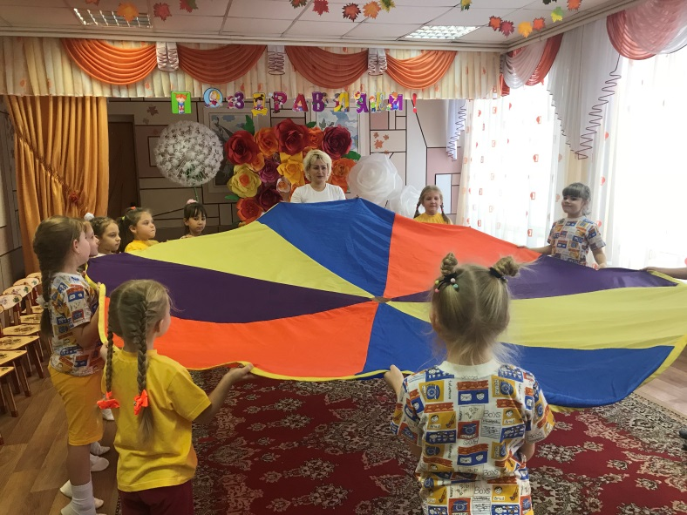
И друг другу повернемся
Улыбнемся, подмигнем
Путешествовать начнем!

-Ребята, мы оказались в стране Здоровья, и попали на станцию «Разминочная».
За направляющим в обход зала шагом марш! (Ходьба на носках, ходьба на пятках, ходьба как гуси, ходьба как цапли, легкий бег).
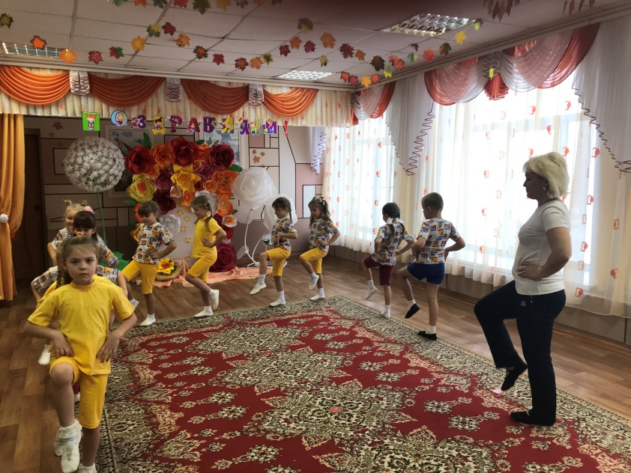
-Я вижу, что разминка помогла вам стать активными и поэтому смело можем отправляться на следующую станцию под названием «Упражнения на степах» берем степы и перестраиваемся в три колонны. (ОРУ со степами).

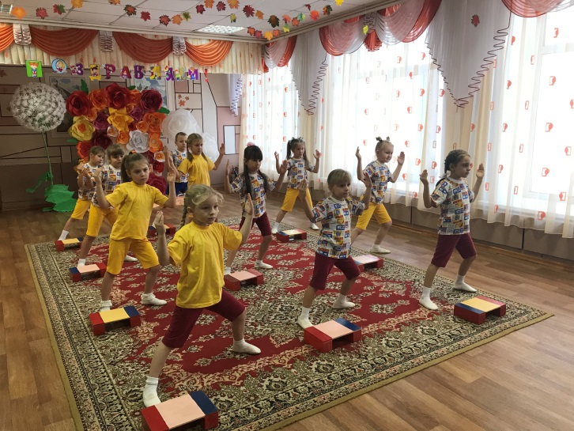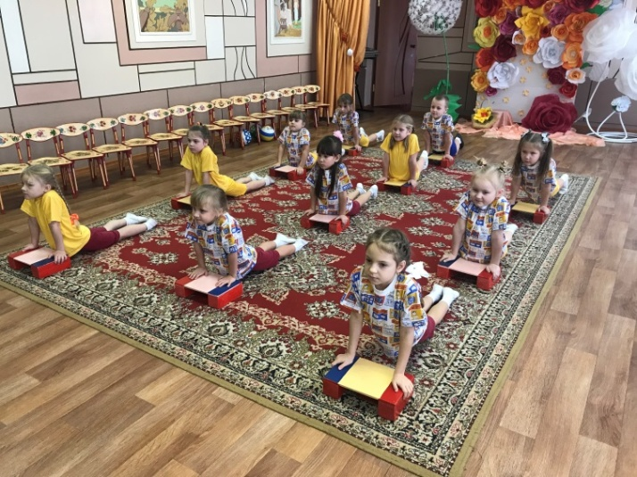
- Выполняем упражнение на восстановление дыхания.

- Ребята, я предлагаю отправиться на следующую станцию под названием «Основные виды движений»
-Кругом! Сомкнулись в три колонны. На этой станции мы выполним три основных упражнения:
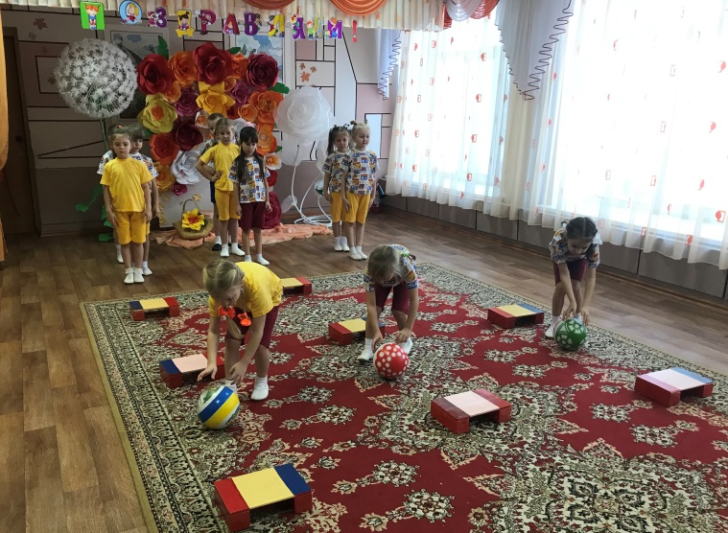
1. Прокатывание мяча змейкой между степами, на полусогнутых ногах. (Лиза покажет правильное выполнение этого упражнения).

2. Ползание на четвереньках на ладонях и коленях змейкой между степами. (Лера покажет правильное выполнение этого упражнения).
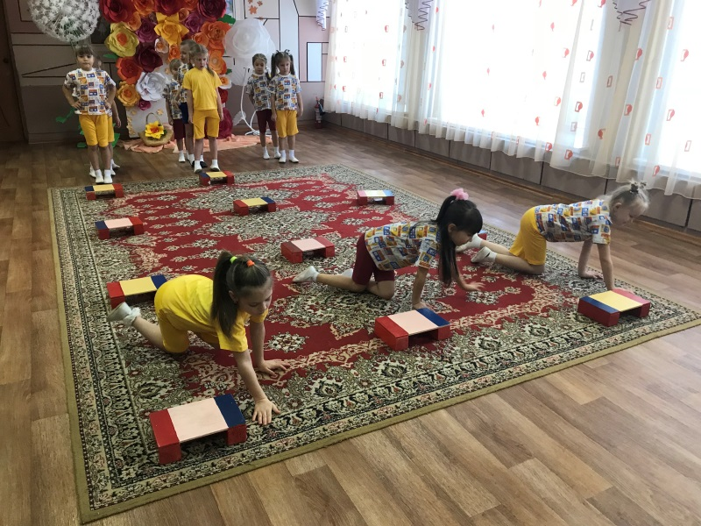

3. Прыжки, через степы.
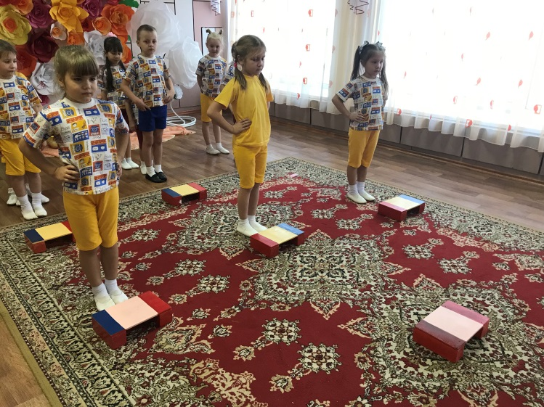

Инструктор по физической культуре: - Молодцы ребята, а теперь перестраиваемся в одну колонну и отправляемся на следующую станцию под названием «Подвижные игры и танцевальные движения»

-Ребята на этой станции мы поиграем в подвижную игру, которая называется «Не оставайся на полу» и выполним танцевальные движения на степах.
- Я напомню вам правила игры. Звучит музыка, вы на носочках бежите по кругу, как только музыка закончилась, вы занимаете свободные степы, кому не хватило степа, тот выбывает из игры и присаживается на стул.
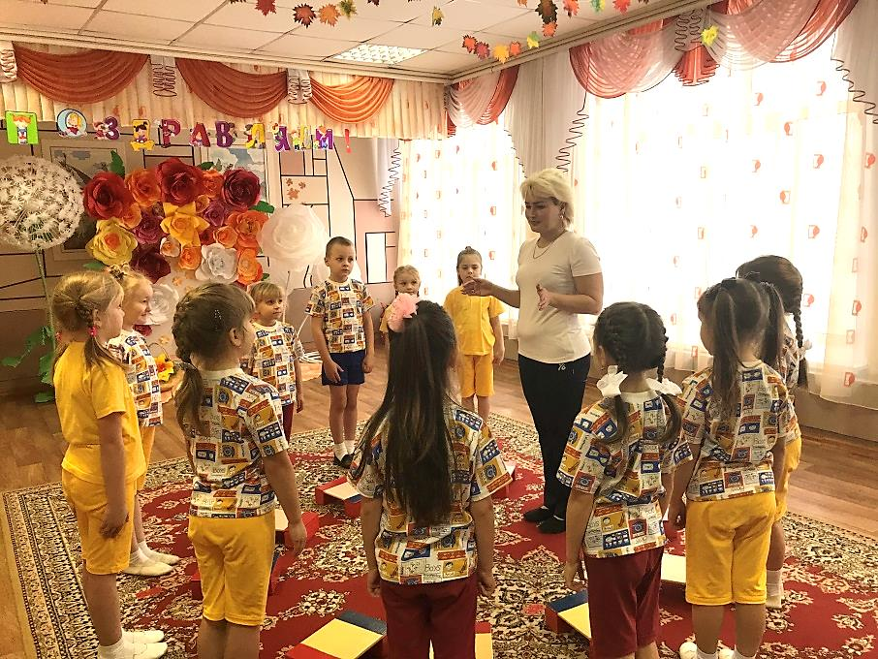

- Выполним упражнения на восстановление дыхания и занимаем места возле степа для выполнения танцевальных движений.

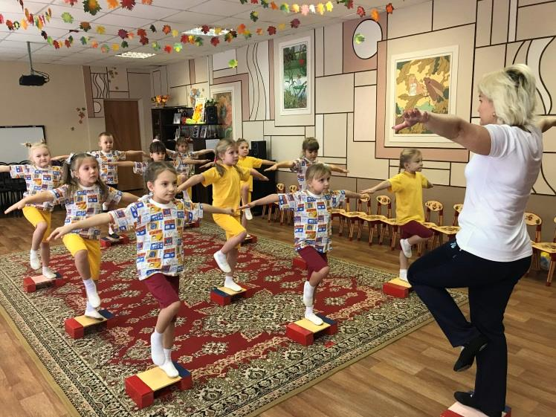

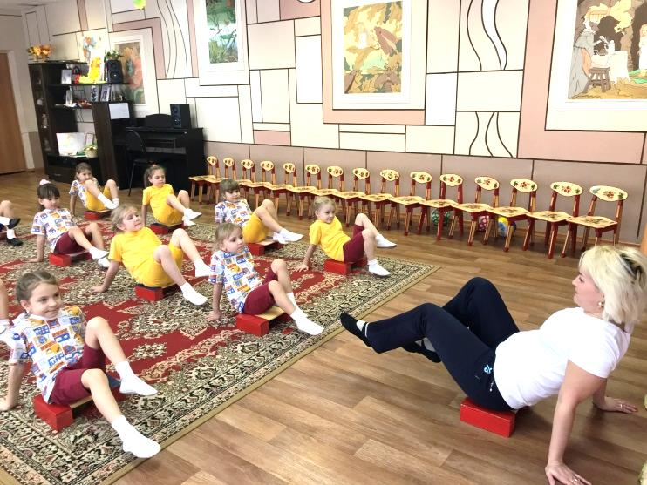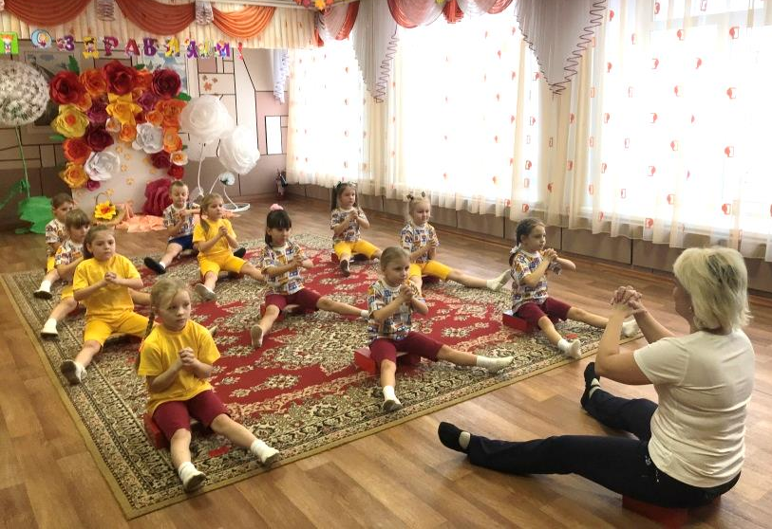

Инструктор по физической культуре: - Наше путешествие подходит к концу.
- Вам понравилось сегодняшнее путешествие? (ответы детей - Да).
- Ребята, в какой стране мы побывали? (ответы детей – мы побывали в стране Здоровья)
- На каких станциях мы останавливались? (ответы детей – мы останавливались на станциях «Разминочная», «Упражнения на степах», «Основные виды движений», «Подвижные игры и танцевальные движения»)
- Какие виды действий и упражнений вам понравилось выполнять больше всего? (ответы детей – мне понравилось выполнять упражнения на степах, мне понравилось выполнять основные виды движений: прокатывать мяч между степами, мне понравилось играть в подвижную игру «Не оставайся на полу»).

- А что вам показалось наиболее сложным? Может быть, вы испытывали какие – либо затруднения во время остановки на станциях? (ответы детей –мне было легко выполнять все задания).
Инструктор по физической культуре: - Я благодарю всех вас за то, что во время нашего путешествия вы проявили себя как активные, внимательные, ловкие и подвижные ребята! Очень надеюсь, что сегодня вы получили заряд бодрости, энергии и хорошего настроения. А самое главное пожелание вам: растите большими будьте всегда здоровыми и радуйте нас своими победами, успехами и достижениями.
- Перестраиваемся в одну колонну и из зала в группу шагом марш!

